ACTA No. | COPASST SST 03-2023 | FECHA |  | 30 de marzo del 2023
ASUNTO | Reunión del Comité de COPASST en SST.
LUGAR | Oficina de Excavaciones Correa Mejía S.A.S
HORA DE INICIO | 2:00 pm |  | HORA FINAL |  | 4:00 pm
ASISTENTES | Fabio Andrés Correa – Principal del empleador.  Jorge Delgado – Principal de los trabajadores.
OBJETIVO REUNION | Cumplimiento normativo.

ORDEN DEL DIA / PUNTOS A TRATAR
- Verificación de la asistencia y quórum
- Nombramiento del presidente y secretario
- Lectura del Acta Anterior No. COPASST SST 02-2023
- Revisión de políticas y divulgación.
- Divulgación Programa Inspección.
- Gestión del Cambio.
- Divulgación de matriz de peligros
- Verificación del cumplimiento del plan de trabajo anual
- Verificar el cumplimiento del cronograma de capacitaciones
- Cronograma de Capacitaciones para COPASST
- Presentación del presupuesto vigencia 2023
- Accidentalidad e incidente.
- Propuestas del comité.
- Próxima Reunión.

DESARROLLO
- Verificando que existe quórum para deliberación y toma de decisiones, se procede a dar inicio al desarrollo de la reunión.

- Se designa para esta reunión de presidente a Fabio Andrés Correa Mejía y secretario a Jorge Delgado.

- Se realiza lectura del acta anterior Nro. COPASST SST 02-2023 con fecha de 24 de febrero de 2023 y se aprueba.

- Revisión de la política.

En cumplimiento a los artículos 2.2.4.6.5, 2.2.4.4 y 2.2.4.6.7 del Decreto 1072 de 2015; en el cual establece la política de seguridad y salud en el trabajo (SST), los requisitos y objetivos de la política. Este comité analiza cada uno de los artículos mencionados y son revisados de acuerdo a la política de SST que cuenta la empresa. Dando así cumplimiento a la normatividad.

Adicionalmente, cuenta con la fecha del día de hoy y la gerente procede a su respectiva firma para ser publicada y posteriormente divulgada a todo el personal de la empresa.
Se reviso la política de SST y el Sistema de Gestión de la Seguridad y Salud en el Trabajo, y evidenciamos que no se encontraron cambios significativos para actualizar.

A partir de la próxima reunión se inicia la revisión de las políticas que cuenta la empresa. Para la próxima reunión se revisa la política de prevención consumo alcohol y drogas, para luego socializar.

- Divulgación programa de inspección: A partir del mes de abril el comité iniciara realizando las inspecciones de seguridad y de extintores de acuerdo al programa de inspección que fue realizado el 17 de marzo del 2023. Para ello se divulga los formatos y se explica cómo se deben diligenciar.

Se socializa el cronograma de inspecciones para la vigencia 2023:
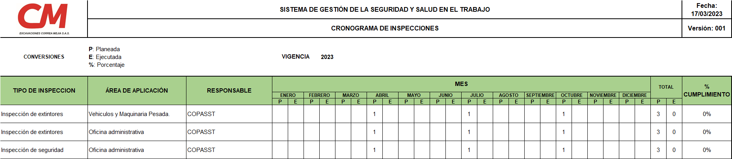

- Gestión del Cambio:

Circular 026 de 2023 (08/03/2023) establece la prevención y atención del acoso laboral y sexual, violencia basada en género contra las mujeres y personas de los sectores sociales LGBTIQ+ en el ámbito laboral.

Circular 021 de 2023 (23/02/2023): establece la Ampliación de plazo registro anual de autoevaluaciones de Estándares Mínimos y planes de mejoramiento del SG-SST.

Decreto 0221 de 2023 (15/02/2023): define las directrices para la puesta en marcha y funcionamiento a nivel territorial de la Ruta Integral para la Atención Integral para personas expuestas al asbesto. Se deja esta norma como conocimiento mas no es aplicable a nuestra actividad económica de la empresa.

- Divulgación de matriz de peligros: Las normas y protocolos que determinaron en la pandemia por covid, quedaron establecidos el lavado de manos, tapabocas y distanciamiento. Se recomienda que todo trabajador que presente cuadros gripales debe usar tapabocas. Se relaciona un breve resumen de los peligros asociados a las actividades y tareas en la empresa.

PROCESO | ACTIVIDADES | TAREAS | PELIGRO
PROCESO | ACTIVIDADES | TAREAS | DESCRIPCION | CLASIFICACION
Obra Civil | Preparación de terreno | Excavación mecánica | Tránsito de vehículos, operación de maquinaria y equipos | Físico (Ruido)
Obra Civil | Preparación de terreno | Excavación mecánica | Maquinaria empleada en la actividad | Físico (Vibraciones)
Obra Civil | Preparación de terreno | Excavación mecánica | Exposición a rayos ultravioleta-sol | Físico (Radiaciones no ionizantes)
Obra Civil | Preparación de terreno | Excavación mecánica | Trabajo a la intemperie (exposición al sol) | Físico (Altas temperaturas)
Obra Civil | Preparación de terreno | Excavación mecánica | Material particulado por excavación, tránsito de vehículos y maquinaria | Químico (Material particulado)
Obra Civil | Preparación de terreno | Excavación mecánica | Presencia de insectos, mosquitos, avispas, abejas, serpientes, alacranes | Biológico
Obra Civil | Preparación de terreno | Excavación mecánica | Presencia de barro, terrenos con maleza, zanjas abiertas | Locativo (Superficies de trabajo)
Obra Civil | Preparación de terreno | Excavación mecánica | Falta de orden y aseo en áreas de trabajo | Locativo (Organización del área de trabajo)
Obra Civil | Preparación de terreno | Excavación mecánica | Retiro de material de la excavación, remoción de estructuras | Mecánico (Proyección por partículas)
Obra Civil | Preparación de terreno | Excavación mecánica | Movimiento brazo de la maquina | Mecánico (Mecanismo en movimiento)
Obra Civil | Preparación de terreno | Excavación mecánica | Adopción de posturas sedente prolongadas inadecuadas | Ergonómico (Posturas inadecuadas)
Obra Civil | Preparación de terreno | Excavación mecánica | Exposición a contagio por COVID | Biológico
Obra Civil | Preparación de terreno | Excavación mecánica | Jornadas y ritmos de trabajo | Psicosocial
Obra Civil | Preparación de terreno | Movimiento de Tierra | Presencia de insectos, mosquitos, avispas, abejas, serpientes, alacranes | Biológico
Obra Civil | Preparación de terreno | Movimiento de Tierra | Trabajo a la intemperie (exposición al sol) | Físico (Altas temperaturas)
Obra Civil | Preparación de terreno | Movimiento de Tierra | Tránsito de vehículos, operación de maquinaria y equipos | Físico (Ruido)
Obra Civil | Preparación de terreno | Movimiento de Tierra | Material particulado por excavación, tránsito de vehículos y maquinaria | Químico (Material particulado)
Obra Civil | Preparación de terreno | Movimiento de Tierra | Jornadas y ritmos de trabajo | Psicosocial
Obra Civil | Preparación de terreno | Movimiento de Tierra | Adopción de posturas sedente prolongadas inadecuadas | Ergonómico (Posturas inadecuadas)
Obra Civil | Preparación de terreno | Movimiento de Tierra | Presencia de barro, terrenos inestables, irregularidades, deslizantes, diferencia de nivel, zanjas abiertas, entre otras | Locativo (Superficies de trabajo)
Obra Civil | Preparación de terreno | Movimiento de Tierra | Fuga de aceite o gasolina en el vehículo. | Tecnológicos (explosión, fuga, derrame, incendio)
Obra Civil | Preparación de terreno | Movimiento de Tierra | Exposición a contagio por COVID | Biológico
Obra Civil | Preparación de terreno | Movimiento de Tierra | Colisión con vehículo, maquinaria o estructura | Accidente de Transito
Administrativa | Actividades Administrativas | Visita a las obras | Material particulado por excavación, tránsito de vehículos y maquinaria | Químico (Material particulado)
Administrativa | Actividades Administrativas | Visita a las obras | Presencia de barro, terrenos inestables, irregularidades, deslizantes, diferencia de nivel, zanjas abiertas, entre otras | Locativo (Superficies de trabajo)
Administrativa | Actividades Administrativas | Visita a las obras | Colisión con vehículo, maquinaria o estructura | Accidente de Transito
Administrativa | Actividades Administrativas | Organización del trabajo | Responsabilidades y ritmos de trabajo | Psicosocial
Administrativa | Actividades Administrativas | Organización del trabajo | Exposición a contagio por COVID | Biológico
Administrativa | Actividades Administrativas | Organización del trabajo | Adopción de posturas sedente prolongadas inadecuadas | Ergonómico (Posturas inadecuadas)

Aun no se ha realizado la primera capacitación del mes de febrero que corresponde a la reinducción al SG-SST. Se espera que en el próximo mes se cuente con el registro.

- Cumplimiento del plan de trabajo anual: Hasta el momento se ha realizado las actividades programadas, la actividad de actualización y revisión de las políticas estaban programadas para el mes de enero sin embargo fueron revisadas en esta reunión. Por otra parte, está pendiente programas los exámenes médicos ocupacionales periódicos al personal y solicitar el respectivo certificado de custodia de historias clínicas de la IPS.

- Cumplimiento cronograma de capacitaciones: No se ha podido realizar las capacitaciones debido a que el personal mantiene en obra y no se ha permitido el espacio, sin embargo, la gerente manifiesta que se realizara una jornada de capacitación un sábado para abarcar la mayoría de temas que se no hayan podido dar hasta el momento.

- Cronograma de capacitaciones COPASST vigencia 2023.

MES | DÍA | AÑO | TEMA
Abril | 27 | 2023 | Obligaciones y funciones del COPASST
Julio | 27 | 2023 | Investigación accidentes de trabajo
Octubre | 31 | 2023 | Identificación de Peligros y Riesgos mediante Inspecciones
Inician a partir del mes que viene.

- Matriz acumulativo accidentalidad: Se presenta a continuación la matriz y gráficos que representa la accidentalidad desde el año 2019 que inicia la constitución de la empresa:

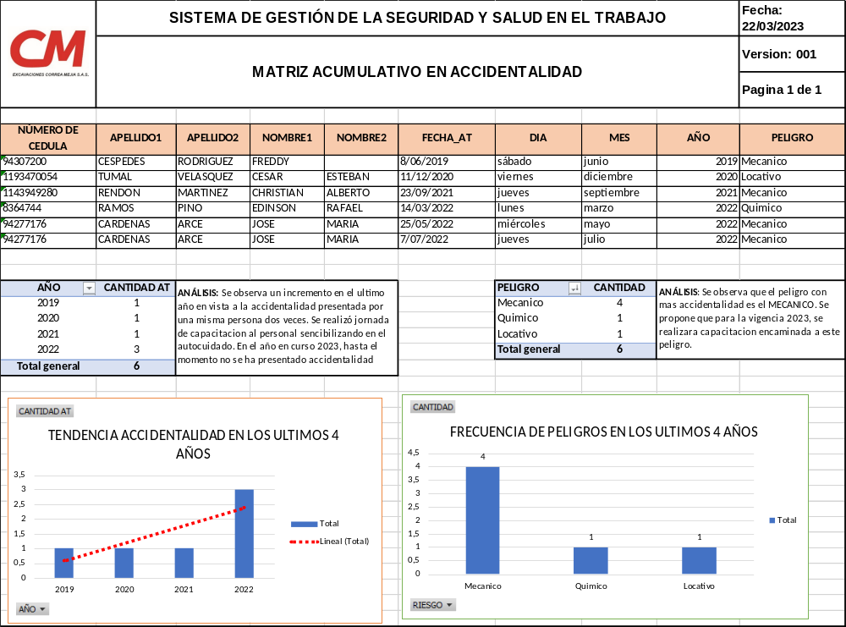
No se han reportado incidentes de trabajo.

- Proposiciones varias.

- Revisar para el mes de abril la matriz de EPP para verificar la entrega y la reposición.
- Capacitar a los trabajadores sobre el uso de EPP.
- Se programará con el grupo empresarial la celebración del día de la seguridad.

- Próxima reunión para el 27 de abril del 2023.

_________________________ __________________________
PRESIDENTE SECRETARIO
Fabio Andrés Correa Mejía Jorge Delgado
Principal del empleador Principal de los trabajadores

